МИНИСТЕРСТВО ОБРАЗОВАНИЯ, НАУКИ И МОЛОДЕЖНОЙ ПОЛИТИКИ КРАСНОДАРСКОГО КРАЯ  Государственное бюджетное учреждение  дополнительного образования Краснодарского края  «ЦЕНТР РАЗВИТИЯ ОДАРЕННОСТИ»  350000 г. Краснодар,  ул. Красная, 76  тел. 259-84-01  E-mail: cdodd@mail.ru |  | Всероссийская олимпиада школьников  по физике  2016-2017 учебный год  Муниципальный этап  9 класс, ответы  Председатель предметно-методической комиссии: Богатов Н.М., д.ф.-м.н., професор
Задача 1.
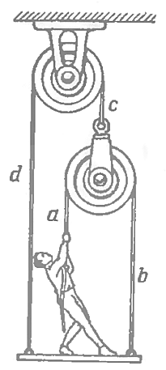
Человек массой 60 кг стоит на платформе, масса которой 30 кг. Платформа подвешена на верёвках, перекинутых через блоки, как показано на рисунке. С какой силой должен человек тянуть за конец верёвку, чтобы удержать платформу от падения?

Решение задачи 1. Пусть человек тянет за верёвку с силой ньютонов. Натяжение верёвки , а также составляющей её продолжение верёвки , будет, очевидно . Сила натяжения верёвки уравновешивает действие двух параллельных сил от верёвок и . Следовательно, натяжение верёвки равно ньютонов. Такого же и должно быть и натяжение верёвки , составляющей продолжение . Платформа висит на двух верёвках и . (Верёвка не прикреплена к платформе, а потому не подтягивает её.) Натяжение равно ньютонов, натяжение равно ньютонов. Совокупное действие этих параллельных сил, равное ньютонов, должно уравновесить вес человека с платформой, то есть Н. Тогда имеем: Н, откуда: Н.
Рекомендуемая оценка задачи 1. Указание равенства сил натяжения верёвок и – 2 балла; указание равенства сил натяжения верёвок и – 2 балла; сила натяжения верёвки равна сумме натяжений верёвок и – 2 балла; замечание того факта, что платформа удерживается совокупным действием сил натяжений верёвок и – 2 балла; Вычисления силы натяжения верёвки – 2 балла. Итого – 10 баллов.

Задача 2.
Вас высадили без всякого снаряжения на один из тропических островов Тихого океана. Как сдвинули бы Вы там с места трёхтонный груз – гранитную скалу (плотность гранита 3000 кг/м³), имеющую 30 метров в горизонтальном протяжении и 5 метров в вертикальном?

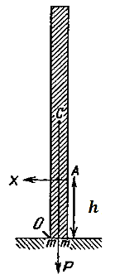
Решение задачи 2. Рассчитаем, какова толщина скалы, подозрительно не указанная в задаче. При массе скалы в 3 т и средней плотности гранита приблизительно 3000 кг/м³, объём скалы равен 1 м³. Так как длина скалы 30 м, высота 5 м, то её толщина равна: м. То есть получается, что на острове возвышается тонкая стена, толщиной всего 7 мм.

Пусть, модуль опрокидывающей силы равен ньютонов. Возможное направление этой силы указано на рисунке. Предположим, точка приложения этой силы находится на высоте плеч среднего человека, то есть примерно на высоте м. Эта приложенная сила стремится повернуть стенку вокруг оси . Тогда момент этой силы равен: . Опрокидывающему усилию противодействует вес гранитной скалы , приложенный в её центре масс и стремящийся отвести поворачиваемую стену назад в прежнее положение. Момент веса относительной той же оси равен: , где – полутолщина стены. Значит: , тогда Н. Откуда Н, что сравнительно небольшое усилие для взрослого человека. Поэтому опрокинуть стенку не составит никакого труда.
Рекомендуемая оценка задачи 2. Вычисление толщены стенки – 2 балла; схема к решению задачи -3 балла; нахождение условия минимального усилия, необходимого для опрокидывания стенки -3 балла; вычисление значения минимальной силы для опрокидывания -2 балла. Итого – 10 баллов.

Задача 3.
Четыре лампы включены в цепь, как показано на рисунке. Мощность первой лампы Вт, второй Вт, третьей Вт и четвёртой Вт. К концам данной схемы подано силовое напряжение В. Какая из этих ламп будет светить ярче?
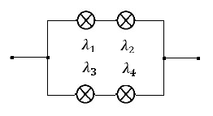
Решение задачи 3. Наиболее ярко будет светить та лампа, на которой выделится максимальная мощность. Для расчёта выделяемых мощностей на каждой из ламп нужно знать их собственные сопротивления, а так же токи, проходящие по верхней и нижней ветвям цепи. Рассмотрим каждую лампу в отдельности. Мощность каждой лампы даётся выражением: 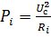, где – заявленная мощность любой из четырёх ламп, – соответствующее сопротивление лампы. Тогда: 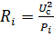, и для каждой из ламп получим: 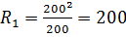 Ом, 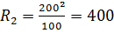 Ом, 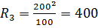 Ом, 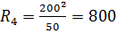 Ом. Теперь найдём токи, текущие через верхнюю и нижнюю ветви цепи: 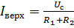и 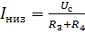. Найдём их значения 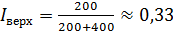 А, 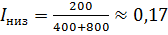 А. Тогда, выделяемая мощность на каждой из ламп может быть найдена из выражения: . Для верхних ламп имеем: Вт, Вт. Для нижних ламп: Вт, Вт. Видно, что наиболее ярко в данной цепи будет светить вторая лампа.
Рекомендуемая оценка задачи 3. Вычисление собственных сопротивлений каждой из ламп -4 балла; вычисление сил токов, текущих в верхней и нижней ветвях цепи – 2 балла; вычисление выделяемых мощностей на каждой из ламп – 4 балла. Итого – 10 баллов.

Задача 4.
Найдите, во сколько раз ускорение свободного падения на поверхности Земли, отличается от ускорения свободного падения на расстоянии 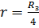 от её центра, где – средний радиус Земли. Землю считать однородным шаром.

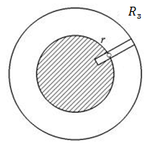
Решение задачи 4. Из закона всемирного тяготения имеем на поверхности Земли, имеем: 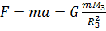, тогда 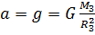. Однако, при погружении к центру Земли, сила тяжести, не увеличивается, а уменьшается, так как сила тяготения внутри Земли на расстоянии от еёцентра обусловлена только той частью массы Земли, находящейся в заштрихованной части земного шара, которая пропорциональна его объёму. Тогда, масса Земли, находящаяся в заштрихованной области равна: , где – средняя плотность Земли, – объём заштрихованной части. Объём заштрихованной части равенV=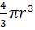, поэтому 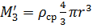. Значит, ускорение свободного падения внутри земного шара определяется соотношением: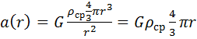. Взяв отношение ускорений свободного падения на поверхности Земли и на расстоянии r, получим: 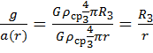, при 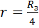 окончательно получаем: 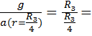4.
Рекомендуемая оценка задачи 4. Знание закона всемирного тяготения – 2 балла; указание того факта, что с приближением к центру Земли ускорение свободного падения уменьшается – 2 балла; вычисление притягивающей массы Земли, в зависимость от расстояния до её центра – 2 балла; нахождение зависимости ускорения свободного падения от расстояния до центра Земли – 2 балла; итоговый правильный ответ – 2 балла.
Итого – 10 баллов.

Задача 5.
Сколько изображений точечного предмета получится в системе двух плоских зеркал, расположенных под углом в друг к другу? На основании полученного результата вывести общую формулу для подсчёта количества изображений для любого угла между зеркалами.

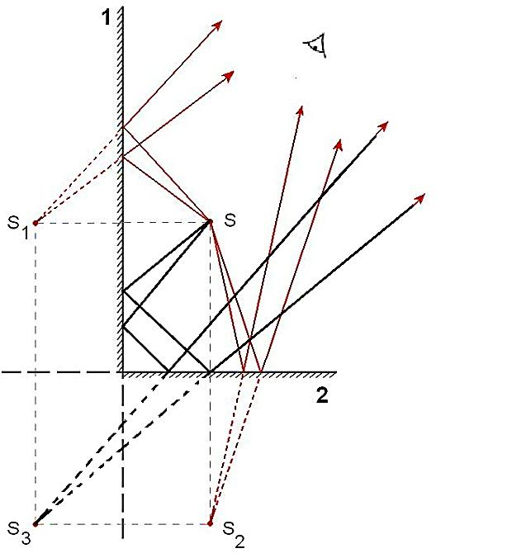
Решение задачи 5. Схема построения изображений точечного предмета в системе двух плоских показана на рисунке. Видно, что предмет имеет три изображения. Для угла в имеем: 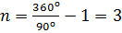. Тогда общая формула, для подсчёта изображений точечного предмета для любого угла, кратного в такой системе зеркал имеет вид: 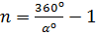.
Рекомендуемая оценка задачи 5. Знание закона отражения света – 2 балла; правильная схема хода лучей для построения изображений точечного объекта в системе двух зеркал – 5 баллов; написана общая формула для количества изображений для любого угла между зеркалами –
3 балла. Итого – 10 баллов.

